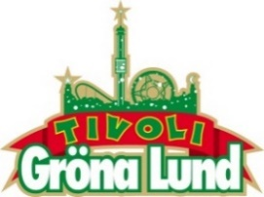

Pressmeddelande 2017-02-01
THE HIVES INTAR GRÖNA LUNDS STORA SCEN
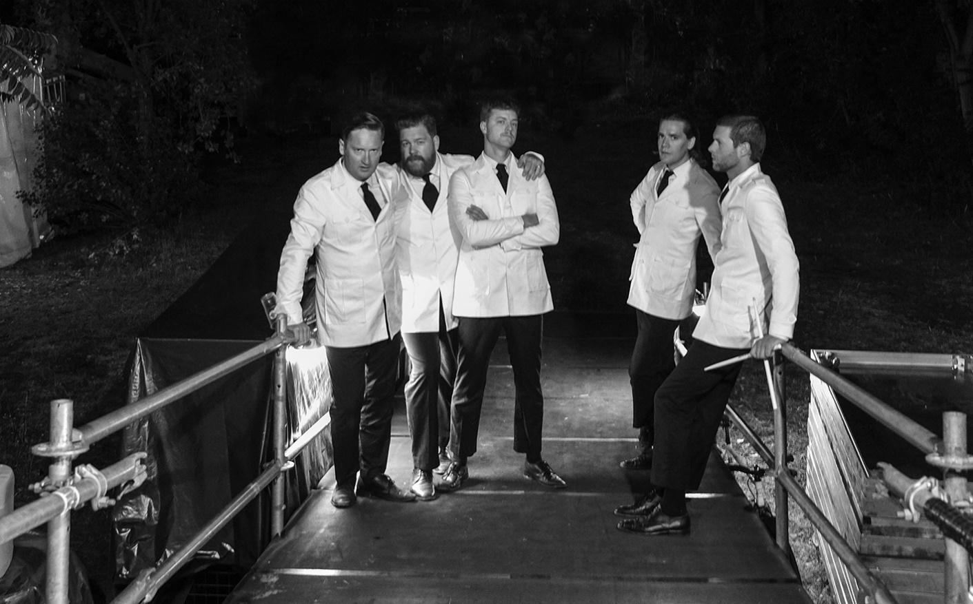
De titulerar sig själva som världens bästa liveband, med rätta. Killarna från Fagersta har tagit världen med storm med låtar som ”Hate To Say I Told You So” och ”Walk Idiot Walk”. Den 8 september kl. 20.00 kliver de ut på Gröna Lunds Stora Scen.
The Hives bildades 1993 i Fagersta och har genom sin attityd och musik erövrat rockvärlden. De har uppträtt i de största amerikanska TV-showerna, vunnit Grammis, P3 Guld, Regeringens Musikexportpris och varit förband åt både The Rolling Stones och AC/DC. I höstas hjälpte bandets sångare Pelle Almqvist till att slå insamlingsrekord, som en av årets programledare för Musikhjälpen. De har inte spelat på Grönan sedan september 2014, men den 8 september kl. 20.00 kliver ett av världens bästa rockband, The Hives, ut på Stora Scen för femte gången.
– Jag älskar The Hives, både deras musik och deras kaxiga attityd. Varje konsert de gjort hos oss har blivit en av sommarens höjdpunkter, säger Johan Tidstrand, Gröna Lunds ägare.
Följ The Hives på twitter (@the_hives), Facebook (@hives), Instagram (@thehives) eller youtube (@TheHivesTV).
För mer information kontakta Annika Troselius, Informationschef på telefon 0708-580050 eller e-mail annika.troselius@gronalund.com. För pressbilder besök Gröna Lunds bildbank www.bilder.gronalund.com.

KONSERTSOMMAREN 2017
Med Gröna Lunds entrékort Gröna Kortet har man fri entré hela säsongen, inklusive alla konserter. Gröna Kortet kostar 250 kr och går att köpa i Gröna Lunds webbshop. Följande konserter är hittills bokade på Gröna Lund:

The Cardigans – 4 maj kl. 20.00 på Stora Scen
HOV1 – 5 maj kl. 20.00 på Stora Scen
Thomas Stenström – 19 maj kl. 20.00 på Stora Scen
Norlie & KKV – 25 maj kl. 20.00 på Stora Scen
Zara Larsson – 1 juni kl. 20.00 på Stora Scen
Veronica Maggio – 2 juni kl. 20.00 på Stora Scen
The 1975 – 12 juni kl. 20.00 på Stora Scen
Bryan Ferry – 15 juni kl. 20.00 på Stora Scen
Flogging Molly – 16 juni kl. 20.00 på Stora Scen
First Aid Kit – 19 juni kl. 20.00 på Stora Scen
Rob Zombie – 20 juni kl. 20.00 på Stora Scen
Blink-182 – 21 juni kl. 20.00 på Stora Scen
Elton John – 2 juli kl. 20.00 på Stora Scen
Brad Paisley – 25 juli kl. 20.00 på Stora Scen
Alice Cooper – 27 juli kl. 20.00 på Stora Scen
Megadeth – 30 juli kl. 20.00 på Stora Scen
Bad Religion – 10 augusti kl. 20.00 på Stora Scen
Magnus Uggla – 25 augusti kl. 20.00 på Stora Scen
D-A-D – 7 september kl. 20.00 på Stora Scen
The Hives – 8 september kl. 20.00 på Stora Scen
Linnea Henriksson – 21 september kl. 20.00 på Stora Scen

